1 В клас Домашна работа – 26 учебна седм.

Четене
- Моля, прочетете думите и текстовете за буква „Щ“ на стр. 88-89 от Буквара. Нека детето да си избере любим текст, който да практикува поне 5 пъти и да ми прочете в клас.
- Моля, практикувайте наизуст стихотворението „Аз съм българче“ от Иван Вазов. Моля, пазете листите – не ги губете, мачкайте, драскайте и късайте! Носете ги всеки път в училище! Ще го добавя и тук за тези, които са отсъствали. Ще го казваме на тържеството в края на учебната година.
Писане
- Моля, попълнете стр. 78-79 за буква „Щ“ от Тетрадка №2.

Песни
- Моля, практикувайте песента „Обичам те, Родино“ от този линк: https://www.youtube.com/watch?v=1GAispGB0wc

- Моля, практикувайте „Песничка за буквите“:

https://www.youtube.com/watch?v=arYzvJ3eMQE

Аз съм българче

Едно е слънцето – добро и светло -
в небесната градина.
Една единствена като сърцето
е моята родина.
Коя е тя?
(България)
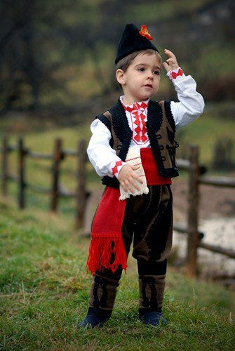
Аз съм българче и силна
майка мене е родила;
с хубости, блага обилна
е родината ми мила.

Аз съм българче. Обичам
наште планини зелени,
българин да се наричам –
първа радост е за мене.

Аз съм българче свободно,
в край свободен аз живея,
всичко българско и родно
любя, тача и милея.

Аз съм българче и расна
в дни велики, в славно време,
син съм на земя прекрасна,
син съм на юнашко племе.
Иван Вазов

